國立臺北教育大學文教法律研究所
國民教育法第4條第4項授權訂定法規命令研擬計畫專家諮詢會議
辦理活動場次表
活動時間 | 場次 | 活動地點 | 備註
3月15日  (星期一)  下午2時至5時 | 台中場 | 臺中市和平國小會議室  （台中市南區復興路二段57號）
3月19日  (星期五)  下午2時至5時 | 高雄場 | 高雄市政府教育局4F第1會議室  （高雄市苓雅區四維三路2號4樓）
3月26日  (星期五)  下午2時至5時 | 臺北場 | 國立臺北教育大學至善樓B1  G05國際會議廳  （臺北市和平東路二段134號）

會議工作人員名單:
計劃主持人:周志宏所長
協同主持人:薛曉華教授
工作人員:陳冠雯小姐、吳柏馨小姐及鄭修惠小姐
國立臺北教育大學至善樓B1（G05國際會議廳）
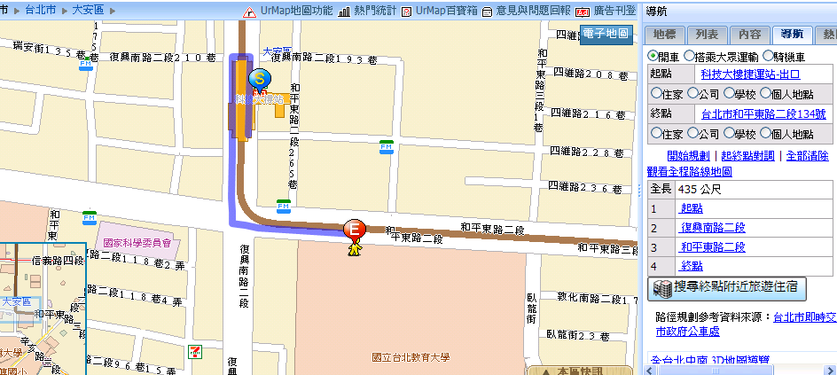

捷運路線：台北車站－> 臺北教育大學（台北市和平東路二段134號）
